ФЕДЕРАЛЬНОЕ ГОСУДАРСТВЕННОЕ АВТОНОМНОЕ ОБРАЗОВАТЕЛЬНОЕ УЧРЕЖДЕНИЕ ВЫСШЕГО ОБРАЗОВАНИЯ
«РОССИЙСКИЙ УНИВЕРСИТЕТ ТРАНСПОРТА»
(РУТ (МИИТ))

Институт транспортной техники и систем управления
Кафедра «Управление и защита информации»

ОТЧЁТ
О ЛАБОРАТОРНОЙ РАБОТЕ №1-1
По дисциплине «Языки программирования»
ВАРИАНТ 1

Выполнил: ст. гр. ТКИ - 141
Абузина Елизавета Юрьевна
Проверил: к.т.н., доц. Васильева М. А.
(Проверил: к.т.н, доц. Балакина Е. П.)

Москва 2023
- Формулировка задания
Создать консольное приложение, вычисляющее значения переменных по представленным в таблице формулам (Таблица 1). Расчёт примера осуществить по заданным константам. Вывести на экран значения исходных данных, а также результат вычислений. Дополнить свой отчёт блок-схемой алгоритма.
Таблица 1 – Исходные данные
Вариант | Формулы | Константы
1 | $$а=\frac{2\cos\left(x-\frac{π}{6}\right)}{\frac{1}{2}+\sin^{2}y}$$  $$b=1+\frac{z^{2}}{3+\frac{z^{2}}{5}}$$ | x=1.426  y=-1.22  z=3.5

- Блок-схема алгоритма
Блок-схема основного алгоритма представлена ниже (Рисунок 1). Блок-схемы функций расчета значений a и b представлены ниже (Рисунок 2).
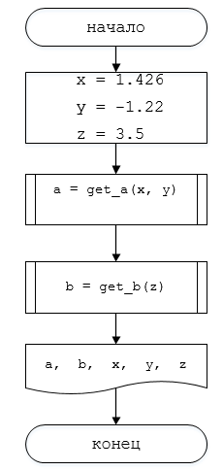
Рисунок 1 Блок-схема основного алгоритма

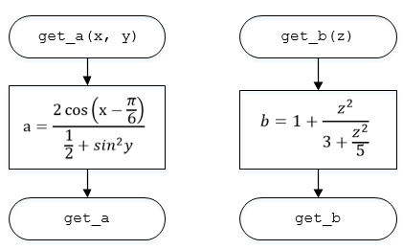
Рисунок 2 – Блок-схема используемых функций
- Текст программы на языке C

#include <stdio.h>
#define _USE_MATH_DEFINES
#include <math.h>

/**
* @brief Рассчитывает выражение a по формуле
* @param x - Значение константы x
* @param y - Значение константы y
* @param z - Значение константы z
* @return Рассчитаное значение a
*/
double getA(const double x, const double y, const double z);

/**
* @brief Рассчитывает выражение a по формуле
* @param x - Значение константы x
* @param y - Значение константы y
* @param z - Значение константы z
* @return Рассчитаное значение a
*/
double getB(const double x, const double y, const double z);

/**
* @brief Точка входа в программу
* @return 0, в случае успеха
*/

int main()
{
const double x = 1.426;
const double y = -1.22;
const double z = 3.5;
printf("a = %f\nb = %f", getA(x, y, z), getB(x, y, z));
return 0;
}

double getA(const double x, const double y, const double z)
{
return (2 * cos(x - (M_PI / 6))) / (0.5 + pow(sin(y),2));
}

double getB(const double x, const double y, const double z)
{
return 1 + (pow(z, 2)) / (3 + (pow(z, 2) / 5));
}
- Результаты выполнения программы
Результаты выполнения программы представлены ниже (Рисунок 3).
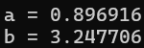
Рисунок 3 – Результаты выполнения программы
- Выполнение тестовых примеров
В программе MS Excel выполнены тестовые примеры. Результаты их выполнения представлены ниже (Рисунок 4, Рисунок 5).
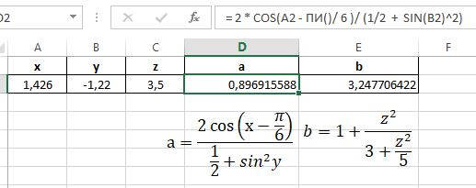
Рисунок 4 – Результат расчета переменной a
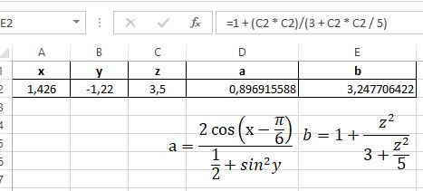
Рисунок 5 – Результат расчета переменной b
- Отметка о выполнении задания в веб-хостинге системы контроля версий



